ПАСПОРТ
проекта представляемого на Волгоградский областной конкурс проектов местных инициатив в 2022 году

1. Наименование проекта: «Здоровые дети – Здоровая семья – Здоровая страна. Медицинский кабинет».
2. Место реализации проекта (полный адрес): 404010, Россия, Волгоградская область, Дубовский район, с.Песковатка, ул. Московская, 36
3. Сфера реализации проекта: Проект в сфере образования
4. Краткое описание проекта.
Здание детского сада введено в эксплуатацию в 1972 году. В 2014 году проведена реконструкция. К сожалению, медицинский блок не оснащен необходимым оборудованием, в процессе работы выявилась необходимость обновления помещения. Площадь медицинского блока составляет 32 кв.м. он включает в себя: медицинский кабинет, изолятор, туалет. Для обновления блока требуется проведение работ следующего характера: монтаж светодиодных светильников, укладка плитки на часть стены с раковинными, демонтаж и установка сантехнического оборудования. Оснащение медицинского блока необходимым оборудованием позволит оказывать детям своевременную необходимую помощь, выявлять и предупреждать ряд заболеваний, в том числе и социально значимых. Одним из основных приоритетов, обозначенных на государственном уровне является: обеспечение доступной и качественной медико-социальной помощи населению, поэтому усовершенствованный медицинский блок будет способствовать формированию у подрастающего поколения и их родителей приоритетного отношения к проблемам здоровья.
5. Объем средств на реализацию проекта (с указанием источников финансирования: областной бюджет, бюджет муниципального района (городского округа), средства населения, средства хозяйствующих субъектов);
Объем средств на реализацию проекта (с указанием источников финансирования):
Бюджет проекта – 896 000,00 руб.
Областной бюджет – 800 000,00 руб.;
Бюджет муниципального района -80 000,00 руб. (10% от областного бюджета);
Средства населения – 16 000,00 руб. (не менее 2 % от областной доли
финансирования)

6. Срок реализации проекта: до 30.11.2023.
7. Количество благополучателей -70 человек.
8. 3 фото (схемы, рисунки):

Рис.1 Медицинский кабинет

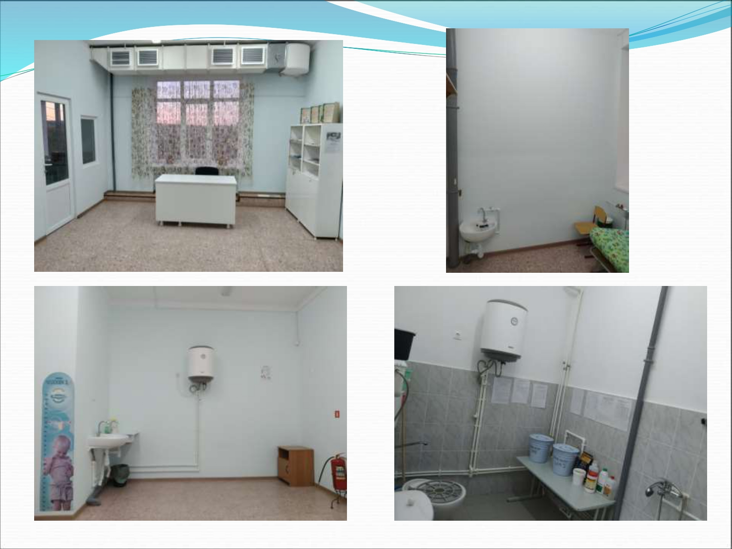

Рис.2 Визуализация будущего проекта.

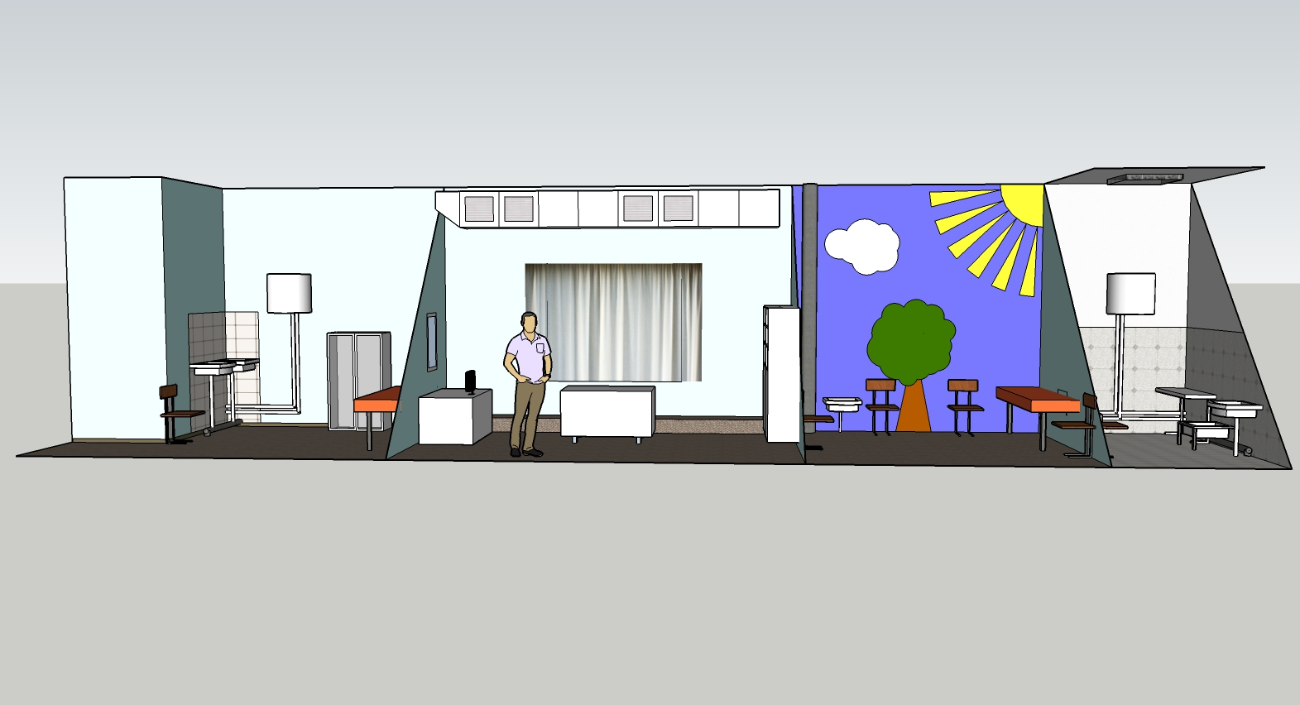

Рис.3 Смета проекта с перечнем работ и приобретаемого имущества

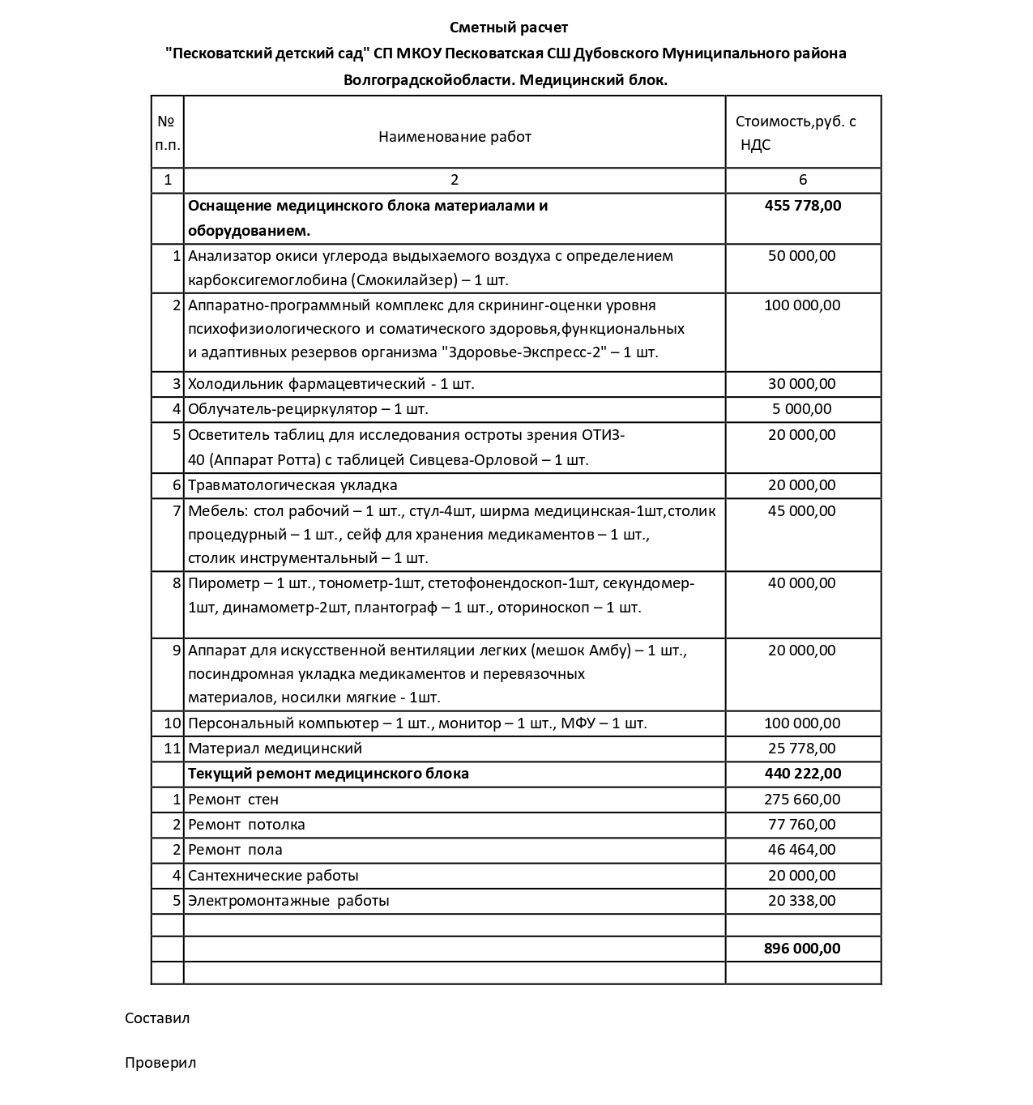

9. Ссылка на сайт администрации муниципального района (городского округа), где размещается полный пакет документации по проекту:

Глава Дубовского муниципального района В.С. Улитин

